普源精电：深耕电子测量仪器领域，持续打造硬核技术竞争优势
来源： 大京网
作为目前国内唯一搭载自主研发数字示波器核心芯片组并成功实现产品产业化的中国企业——普源精电即将登陆A股。该公司产品已逐步在时域和频域测试测量应用方向实现多元化行业覆盖,为教育与科研、工业生产、通信行业、航空航天、交通与能源、消费电子等各行业提供科学研究、产品研发与生产制造的测试测量保障,并在前沿科学技术、新一代信息技术和新型基础设施建设的发展中提供支撑。
二十多年来,普源精电始终秉承“成就科技探索,助您无限可能”的理念,专注于通用电子测量仪器领域的前沿技术开发与突破,以通用电子测量仪器的研发、生产和销售为主要业务,主要产品包括数字示波器、射频类仪器、波形发生器、电源及电子负载、万用表及数据采集器等。通过持续的技术积累和研发投入,公司已逐步形成和强化在电子测量领域的硬核技术竞争优势。
行业技术创新特征凸显，普源精电已提前卡位
测量测试仪器是用于检测、测量、观测、计算各种物理量、物质成分、物性参数等的器具或设备,具有检测测量、信号传递和数据处理等功能,是信息采集、测量、传输、控制的基础,行业产业链广泛,已成为发展工业化、信息化、智能化的基石,是仪器仪表产业中的核心门类之一,对国民经济有着至关重要的辅助和促进作用。作为国家基础性、战略性产业,近年来国务院及发改委、工信部等相关部委陆续出台了多项具体产业政策鼓励支持电子测量仪器行业发展。
电子测量仪器行业上下游关系图
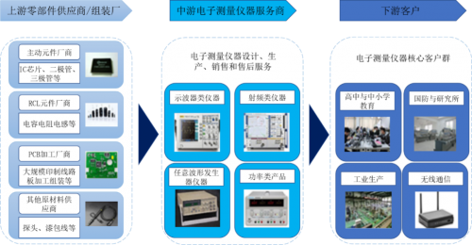
数据来源:公开资料整理、Frost&Sullivan《全球和中国电子测量仪器行业独立市场研究报告》

受益于全球经济的增长、工业技术水平的提升,全球电子测量仪器市场规模保持持续上升的增长势态。尤其是以数字/模拟转换环节为基础的数字式测试测量仪器仪表得到快速发展,伴随着计算机、通讯、软件和新材料、新技术等的快速发展与成熟,测试测量仪器仪表智能化、网络化特征凸显。同时,在中国政策的大力支持和下游新产业的快速发展下,中国的电子测量仪器市场在近几年亦是迅猛发展。
纵观国内外市场,国际电子测量仪器行业巨头主要包括是德科技、泰克、力科、罗德与施瓦茨等,其电子测量仪器种类较为齐全或产品性能突出。国内市场参与电子测量仪器市场竞争的其他企业除上述海外企业外,还包括电科思仪、固纬电子、鼎阳科技等企业。
对普源精电来说,公司在国内电子测量仪器厂商中已具有一定的市场地位,尤其是在国内数字示波器厂商中处于行业前列。目前,公司已在全球先后建立了欧洲、美国、日本及新加坡等海外子公司,实现了对全球主要目标市场的本地化服务与支持。公司同时是仪器以太网扩展总线标准(LAN-based eXtensions for Instrumentation)联盟成员、中国电子仪器行业协会会员以及全国电子测量仪器标准化技术委员会(SAC-TC153)委员单位。
专注自主研发，持续打造差硬核技术竞争优势
据了解,普源精电近年来一直在大力实施创新驱动发展战略,突破了一批关键核心技术,已发展成为国内技术领先的通用电子测试测量仪器企业之一。尤其是在数字示波器中,公司自主研发了核心芯片组,突破了国内厂商无法直接采购中高端示波器产品所需使用的核心芯片的制约。
自主研发层面,普源精电不仅在通用电子测量仪器产品化、市场化和国际化方面取得了业内瞩目的成绩,还拥有自主核心知识产权。截至2021年6月30日,公司已有授权专利386项,其中发明专利346项。此外,示波器领域的中国授权专利数量居于行业前列,并在2019、2020年两次荣获中国企业专利500强排名。公司承担了“国家火炬计划”等重大项目,参与了1项国家标准并主导了3项行业通用规范的起草及制定。与此同时,公司及其产品曾荣获了“北京市专利示范单位”、“江苏省民营科技企业”、“江苏省企业技术中心”、“苏州市科技技术奖”、“R&D 100 Awards”、“新时代中国经济创新企业”、“中国IoT技术创新奖”等多项荣誉。
值得一提的是,普源精电聚焦数字示波器产品的研发与生产。其中,2020年,普源精电推出的全新数字示波器DS70000系列标志着公司正式步入国际高带宽数字示波器行列,凭借自研“凤凰座”示波器专用芯片组的卓越性能,实现了最高4GHz带宽、20GSa/s实时采样率。公司的数字示波器系列产品凭借产品档次覆盖全面、可靠性高、性能优异等特点,已被广泛应用于教育与科研、工业生产、通信行业、交通与能源、消费电子等领域。
普源精电目前主流的数字示波器系列
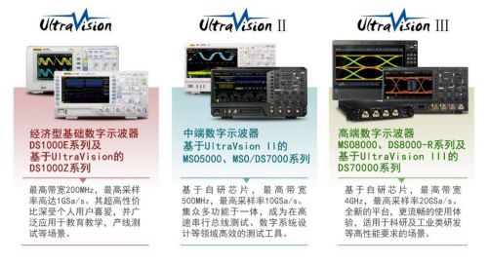
(信息来源:普源精电招股说明书)
整体来看,普源精电始终坚持自主突破核心芯片技术,经过十多年的研发投入和技术突破,在高性能示波器模拟信号链芯片技术上已积累了丰富的设计经验,具备封装、高速高带宽模数混合测试和以自主芯片为核心的应用解决方案设计的技术能力。目前,公司已经具备稳定的芯片研发团队和较为完善的芯片研发流程体系,将继续突破高性能模拟信号链芯片技术。
公开资料显示,随着公司经营规模的逐渐扩大和产品结构的逐步改善,截至2021年12月末,公司实现营业收入48,394.18万元,同比增长36.63%,实现了销售收入的较高提升。一方面系随着疫情逐步得到控制,公司经营状况不断转好,营业收入同比增长,另一方面系公司持续优化产品结构,产品竞争力持续增强,促进营业收入增长。
未来,普源精电将继续专注于通用电子测量领域,通过公司在产品和技术层面的不断深耕提升自身差异化竞争力。与此同时,公司将持续通过积极的政策环境,进一步巩固核心竞争力,实现可持续发展,从而助力我国高端电子测量仪器水平的提升,以满足国家对中高端科学仪器研发制造及关键核心技术攻关的重大需求。

